О.А. Сорокина, учитель начальных классов
МБОУ «СОШ №1» г. Новоалтайск
Тема: Моделирование компетентностно-ориентированных заданий
Цель: | Создать условия для формирования умений моделировать компетентностно-ориентированные задания.
Задачи: | - выявить актуальность использования КОЗ в образовательном процессе;  - познакомить со структурой и содержанием КОЗ;  - научить отличать компетентносто-ориентированное задание от некомпетентностного-ориентированного;  - рассмотреть возможность применения КОЗ на уроках.
Форма проведения: | беседа, практикум по разработке компетентностно-ориентированных заданий
Время проведения: | 40 минут
Ожидаемый результат: | Участники приобретут начальный опыт моделирования компетентностно-ориентированных заданий, научатся выделять их среди заданий других видов, будут применять в своей деятельности.
Используемое оборудование: | - компьютер  - мультимедийный проектор  - интерактивная доска  - презентация  - раздаточный материал: буклет (опорный конспект по теме), тексты компетентностно-ориентированных заданий, бланк «Экспертиза КОЗ», вырезанные яблочки из бумаги.
Используемая технология: | - технология развития критического мышления  - технология диалога  - проблемное обучение
Ход занятия:
- Организационный момент. Приветствие.
-Добрый день, уважаемые участники методического фестиваля. Рада приветствовать вас на своём мастер-классе. Давайте, познакомимся!
-Я, Сорокина Ольга Анатольевна, учитель начальных классов средней школы №1. Имею высшую квалификационную категорию. Мой педагогический стаж 30 лет, в данной школе – 27 лет. Годы своей работы старалась всегда наполнить кропотливым трудом, творчеством и постоянным поиском.
-Есть ли вопросы, которые волнуют меня больше всего? Да, есть! Может, это прозвучит слишком громко, но очень хочется, чтобы в следующем Международном тестировании Россия по итогам исследования оказалась не в группе аутсайдеров, занимая лишь 41-43 место среди 65 стран участников

Международной программы PISA, как это было в 2009 году, а хотя бы вошла в десятку лучших стран Мира.
-От нас, педагогов, зависит, каким станет новое современное образование, насколько школа сможет развить в учащихся умение использовать приобретенные знания и опыт для решения широкого диапазона жизненных задач в различных сферах человеческой деятельности, общения и социальных отношений.
-Уважаемые участники, если вы здесь, значит, тема мастер-класса вам интересна. Я желаю нам плодотворного сотрудничества, сотворчества и хорошего настроения!
2. Фаза «Вызов».
- Ожидаемые результаты от мастер-класса.
-Предлагаю вам записать 3 ожидаемых результата от мастер-класса на бумажных яблочках, а в конце работы мы с вами соберём нашу урожайную корзинку результатов (каждый участник фиксирует ожидаемые результаты на 3 бумажных яблочках.)
-Прошу вас озвучить ваши ожидаемые результаты (фиксирую на доске).
2) Актуализация знаний участников по теме.
- Назовите ключевое слово темы. (Используется приём ТРКМ – денотатный граф, с помощью которого систематизируются наглядно существенные признаки КОЗ)
=Компетентносно-ориентированное задание (фиксирую в графе ключевое слово КОЗ)
-Определите, где компетентностно-ориентированное задание, и докажите свой выбор (на слайде 2 задания по предмету «Окружающий мир»).
Задание 1:  Расположите Национальные природные парки России по порядку от самых маленьких: Валдайский, Зюраткуль, Куршская коса, Припышминские боры, Таганай, Мещера | Задание 2:  Ты готовишься к путешествию по Национальным природным паркам России. Из указанных источников выбери самый необходимый для того, чтобы распределить Национальные природные парки России по порядку от самых маленьких:  1) Валдайский, 2) Зюраткуль, 3) Куршская коса, 4) Припышминские боры, 5) Таганай, 6) Мещера  Источник информации: карта "Природные зоны России", комплексная карта России, Заповедники Пермского края  Инструмент проверки (ключ):  1 балл - выбрана комплексная карта России  0 баллов - не названы источники или названы неправильно

Предполагаемые ответы:
= Я думаю, что 1 задание, потому что….
= Мне кажется, что 2 задание, так как…
-Я предлагаю вам следующие глаголы, имеющие непосредственное отношение к нашему ключевому слову: является, моделирует, имеет, строится, требует (прикрепляю заготовленные ранее таблички с глаголами).
На доске:
КОЗ
является
строится
требует
имеет
моделирует

- Для каждого глагола попробуйте подобрать существенный признак.
(участники пробуют объяснить глагол ключевого слова, мастер фиксирует все ответы на доске, даже если они неправильные; в ходе работы мастер-класса происходит рефлексия и коррекция ответов)
- Фаза «Осмысление».
- Актуальность применения КОЗ.
- Согласитесь ли вы с утверждением, что Компетентность= З+У+Н, где знания – это информация, присвоенная человеком, умения – действия, проявляющиеся на основе знаний и жизненного опыта и навыки – действия, выполняемые автоматизировано?
-Компетентность не только шире, чем просто З, У, Н, но даже больше их суммы! (К ≠ З+У+Н). Компетентность – это умение применить знания, умения и навыки в незнакомой жизненной ситуации! Компетентность – это умение решить жизненную задачу, с которой раньше не встречался! Компетентность – это умение адаптироваться в сегодняшнем стремительно меняющемся мире!
-Компетентностно-ориентированный подход в обучении реализуется через компетентностно-ориентированные задания и СОТ. Какие?
= ТРКМ, технологию личностно-ориентированного обучения, метод проектов, технологию учебного диалога, проблемное обучение, ролевые и сюжетные игры и т.д.
-КОЗ базируются на знаниях и умениях, но требуют умения применять накопленные знания в практической деятельности. Иными словами, назначение КОЗ – «окунуть» учащихся в решение жизненной задачи.
- Однажды учительница зашла в класс и спросила: «Ребята, кто из вас поможет ведро с ртутью донести до второго этажа?» - Ребята закричали: «Я! Я!» - А она сказала: «Всем двойки. А завтра мне расскажете, за что я эти двойки ставлю». Скорее всего, если бы был задан вопрос, сколько весит ведро

ртути и возможно ли его поднять, ученики ответили бы правильно: ртуть настолько тяжела, что не только невозможно поднять ведро с ртутью, но и ни одно ведёрное дно не выдержит такого веса (примерно 136 кг). Применить знания в практической ситуации учащиеся не сумели.

- Знакомство со структурой и содержанием КОЗ.
(работа по опорным буклетам, анализ компетентностно-ориентированного задания, представленного ранее на слайде, заполнение бланка «Экспертиза КОЗ»).

-Чтобы научиться отличать КОЗ от не компетентностно-ориентированного задания, необходимо познакомиться со структурой и содержанием таких заданий.
-Предлагаю вам буклет, в котором содержится подробная информацию о структуре КОЗ, текст компетентностно-ориентированного задания, предложенного вначале на слайде, и бланк «Экспертиза КОЗ» для экспертизы данного задания (слайд «Структура КОЗ»)

1) Опорный конспект в буклете:
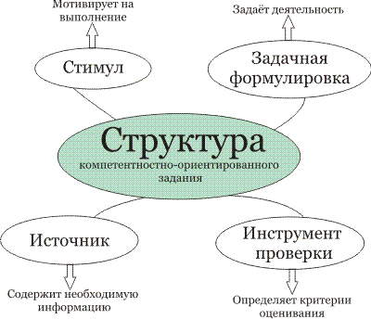

Рисунок 1. Структура КОЗ
Таблица 1. Структурные элементы КОЗ

Стуктурные элементы КОЗ | Функция | Характеристика
Стимул | - мотивирует учащегося на выполнение задания;  - моделирует практическую, жизненную ситуацию;  - при необходимости может нести функцию источника информации. | - Стимул должен:  - быть кратким (не более трёх предложений);  - НЕ отвлекать учащегося от содержания задания.
Задачная формулировка | - точно указывает на деятельность учащегося, необходимую для выполнения задания. | - должна быть истолкована единственным образом;  - должна содержать требования к способу представления результатов работы,  - должна быть учащемуся интересна и соответствовать возрасту учащегося;  - должна точно соотноситься с инструментом проверки (модельным ответом или специфической шкалой оценки).  Все, что ученику в задачной формулировке предписано сделать, должно быть оценено. Все, что подлежит оценке, должно быть предписано ученику в задачной формулировке.
Источник информации | - содержит информацию, необходимую для успешной деятельности учащегося по выполнению задания.  Рисунок 2. Источник  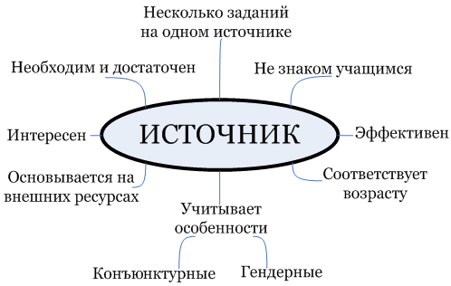 | - интересен, соответствует возрасту учащихся;  - на одном источнике (наборе источников) может строиться несколько заданий;  - источник должен быть эффективен, т.е. способствовать выполнению задания при минимальных затратах;  - учащийся не должен быть знаком с источником до выполнения задания.
Бланк для выполнения задания | - задает структуру предъявления учащимся результата своей деятельности по выполнению задания. | - является обязательной частью задания, выполняя которое учащийся должен продемонстрировать деятельность по структурированию информации;  - облегчает деятельность учащегося: задаёт последовательность действий, напоминает о количестве требуемых в задачной формулировке объектов (аргументов, признаков, критериев и т.п.).  - повышает удобство проверки компетентностно-ориентированного задания.
Инструмент проверки | - перечень вероятных верных и частично верных ответов для задания открытого типа с заданной структурой ответа | - определяет количество баллов за каждый этап деятельности и общий итог;  - подобран в соответствии с типом заданий;  - проверяет всё, что предписано в задачной формулировке.  Инструментом проверки может быть:  - Ключ - используется для тестовых заданий закрытого типа.  - Модельный ответ – обычно используется для открытых тестовых заданий с кратким ответом.  - Аналитическая шкала - используется для открытых тестовых заданий с развёрнутым ответом.  - Бланк наблюдений за групповой работой – используется для оценки вклада каждого участника в групповой продукт и эффективности деятельности всей группы в целом.

Рисунок 3. Ключевые компетентности, проверяемые с помощью КОЗ.

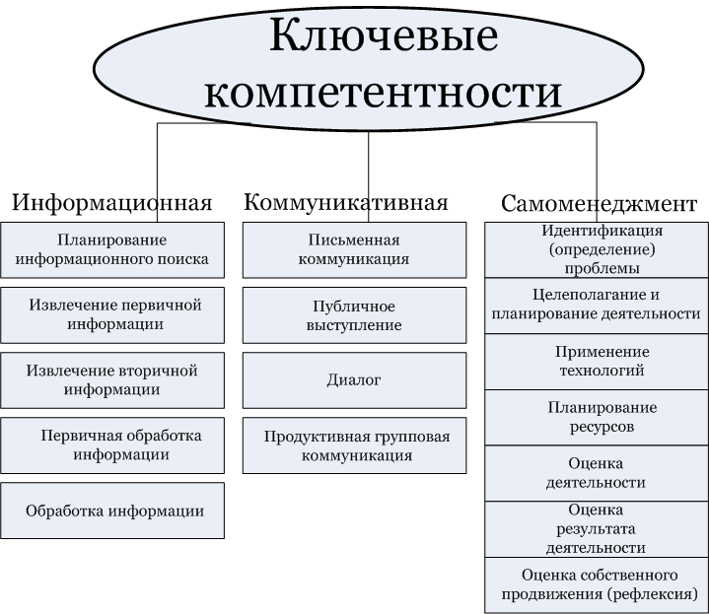
- Текст КОЗ:
Характеристика задания:
Предмет: Окружающий мир
Класс: 3
Ключевая компетентность: информационная
Аспект: Планирование информационного поиска
Уровень:1
Ты готовишься к выступлению о Национальных природных парках России. Из указанных источников выбери самый необходимый для того, чтобы распределить Национальные природные парки России по порядку от самых маленьких:
1) Валдайский, 2) Зюраткуль, 3) Куршская коса, 4) Припышминские боры, 5) Таганай, 6) Мещера
Источник информации: карта "Природные зоны России", комплексная карта России, Заповедники Пермского края

Инструмент проверки (ключ):
1 балл - выбрана комплексная карта России
0 баллов - не названы источники или названы неправильно

- Бланк «Экспертиза КОЗ» (работа в бланке простым карандашом для возможности вторичного использования бланка)
Таблица 2. Экспертиза КОЗ
№ | Критерий | Оценка
1 | Характеристика задания | 0б. – отсутствует  1б. – компетентность (или аспект, или уровень) определены с ошибкой  2б. – характеристика полная, всё определено верно
2 | Стимул | 0б. – стимул отсутствует или некорректный  1б. – стимул моделирует нереальную или учебную ситуацию  2б. – стимул моделирует реальную практическую ситуацию
3 | Задачная формулировка | 0б. – не определён формат ответа  1б. – нечётко конкретизирован формат ответа, дети могут по-разному понять условие  2б. – однозначно и чётко задан формат ответа, разночтений быть не может
4 | Источник информации | 0б. – отсутствует  1б. – приведён 1 источник из двух, или содержится только указание (ссылка) на источник  2б. - присутствует
5 | Инструмент проверки | 0б. – отсутствует  1б. – проверяются не все вопросы, заданные в задачной формулировке, либо инструмент проверки не полный  2б. – инструмент проверки приведён, проверяет все вопросы
6 | Итого:

- Актуализация полученных знаний по теме мастер-класса.

-Итак, как узнать компетентностно-ориентированное задание? (коррекция ответов на денотатном графе)
Рисунок 4. Компетентностно-ориентированное задание.

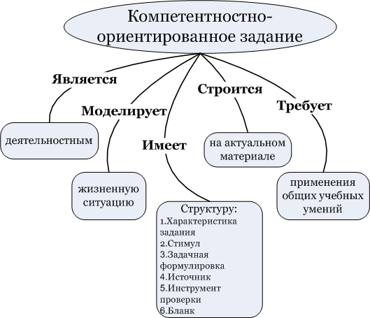

- Во-первых, это деятельностное задание;
- Во-вторых, оно моделирует практическую, жизненную ситуацию;
- В-третьих, оно строится на актуальном для учащихся материале;
- В-четвёртых, его структура задаётся следующими элементами:
- Стимул (погружает в контекст задания и мотивирует на его выполнение)
- Задачная формулировка (точно указывает на деятельность учащегося, необходимую для выполнения задания)
- Источник (содержит информацию, необходимую для успешной деятельности учащегося по выполнению задания)
- Инструмент проверки (задаёт способы и критерии оценивания результата)
- В-пятых, требует применения общих учебных умений.
- Анализ КОЗ. Работа в группах (участники играют роль экспертов и заполняют бланк «Экспертиза КОЗ»)
Текст задания:
В классе у тебя есть друзья – Иванченко Вова, Петрова Оля и Синичкин Саша. Ты решил выяснить: кто из твоих друзей за осенние месяцы вырос больше, чем на 2 см, но меньше, чем на 4 см? Выбери правильный ответ на вопрос, используя информацию, которую предоставил тебе медицинский работник школы:
- Вова и Оля
- Катя и Саша
- Алёша и Оля
- Вова и Саша

Источник информации: Данные медицинского работника школы об изменении роста некоторых ребят класса в осенние месяцы:
№ п/п | Фамилия, имя уч-ся | сентябрь | октябрь | ноябрь
1 | Иванченко Вова | 1 м 49 см | 1 м 51 см | 1 м 52 см
2 | Колесников Алёша | 1 м 46 см | 1 м 49 см | 1 м 50 см
3 | Петрова Оля | 1 м 51 см | 1 м 52 см | 1 м 53 см
4 | Рыкова Катя | 1 м 45 см | 1 м 47 см | 1 м 49 см
5 | Синичкин Саша | 1 м 48 см | 1 м 49 см | 1 м 51 см

Инструмент проверки (ключ):
1 балл – ответ D;
0 баллов – другие варианты ответов

Правильная экспертиза задания:
№ | Критерий | Оценка
1 | Характеристика задания | 0б. – отсутствует
2 | Стимул | 2б. – стимул моделирует реальную практическую ситуацию
3 | Задачная формулировка | 2б. – однозначно и чётко задан формат ответа, разночтений быть не может
4 | Источник информации | 2б. – присутствует и достаточен
5 | Инструмент проверки | 2б. – инструмент проверки приведён, проверяет все вопросы
6 | Итого: | 0+2+2+2+2=8б.
7 | Рекомендации: | Для того, чтобы задание полностью соответствовало требованиям КОЗ необходимо добавить характеристику задания:  Предмет: математика  Класс: 2  Тема: Величины. Длина.  Проверяемая компетентность: ключевая компетентность – информационная; аспект: извлечение вторичной информации, уровень: I  Сложность задания: 2 балла

- Фаза «Рефлексия».
- Пришло время подвести итог нашему мастер-классу. Мы работали по теме «Моделирование компетентностно-ориентированных заданий. Мне хотелось бы, чтобы каждый из вас высказал свои мысли по теме, написав синквейн о КОЗ (приём ТРКМ). Напомню, что синквейн – это стихотворение из 5 строк, которое строится по определённым правилам.
(на слайде показана структура синквейна:

(созданные синквейны зачитываются по желанию участников, например:
1.КОЗ
2.Интересное, деятельностное
3. Учит, формирует, развивает.
4. Реально готовит к жизни.
5. Будущее!

- Можете ли вы назвать себя специалистами по данной теме?
- Конечно же, нет! Как сказал, французский математик Пьер Симон Лаплас «То, что мы знаем, - ограничено, а то, чего не знаем, - бесконечно».
- Появился ли разрыв между тем, что знали по теме, и тем, что знаете сейчас?
- Я желаю вам дальнейшего продвижения по теме.
- А теперь я попрошу вас взять то яблочко, на котором ваш ожидаемый результат осуществился, и положить его в нашу результативную корзинку (магнитами прикрепляют бумажные яблочки к корзинке).
- Спасибо за работу!

Используемые источники:
- Блинов В.И., Сергеев И.С. Как реализовать компетентностный подход на уроке и во внеурочной деятельности: практическое пособие. – М.: АРКТИ, 2007.
- Болотов В. А., Сериков В. В. Компетентностная модель: от идеи к образовательной программе//Педагогика. – 2003. - №10.
- Компетенции в образовании: опыт проектирования: сб. науч. тр. / под ред. А.В.Хуторского. – М.: Научно-внедренческое предприятие «ИНЭК», 2007. - 327 с.
- Материалы методической мастерской по теме «Компетентностно-ориентированные задания в начальной школе»:
http://cerm.ru/?page=78
- Результаты международной программы PISA-2009:
http://www.obrazovanie66.ru/main_news.php?idn=111

